Mästarcupen Gävle 29/4–1/5

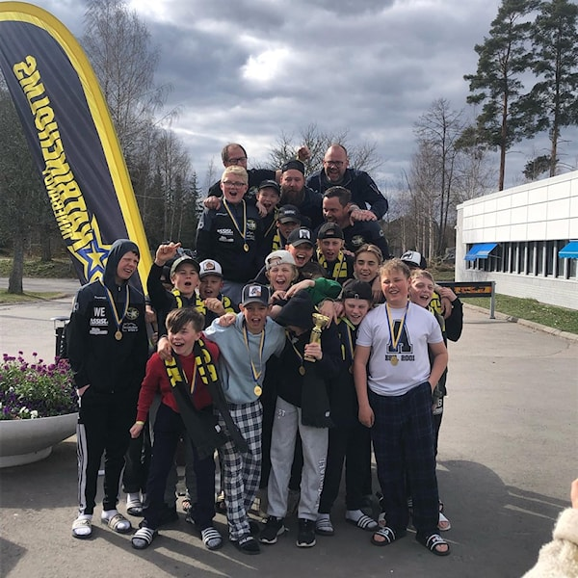

Info inför cupen

Packlista
- Klubba, glasögon, matchställ, skor (förvaras i en träningsväska/ryggsäck), vi kör med assist gul och svart uppvärmningströja (den gamla har gjort sitt efter alla år ) Dusch i hallen efter varje match!
- Träningsoverall, gärna Bergs IK om man har
- Badtofflor om man vill (smidigt att kunna lufta fötterna, och ha till duschen mm)
- Ombyteskläder och smidiga ”gympaskor” (underkläder, bekväma tröjor och byxor, pyjamas)
- Handduk till dusch x 2
- Hygienartiklar (Tandborste + tandkräm, duschtvål osv)
- Galge till att hänga upp matchstället
- Mobil + mobilladdare och hörlurar om man vill
- Öronproppar om man vill
- Fickpengar till att ev. handla mellis mellan matcherna och snacks till lördagskvällen om man vill
- Ev. mediciner, meddela då ledare om det
Övrigt: Vi prioriterar umgänge och sammanhållning inom laget, mobiler får tas med men vi ledare bestämmer när det är okej att använda mobilen under helgen (inte mellan matcherna). Ni når oss ledare på:
Dennis 0735-32 64 84 Marcus 0705- 62 75 93 Magnus Å: 0703-22 84 41
David 0704-99 54 75 Mattias 0702-77 19 77

Avfärd och hemfärd

- Samling vid Preem den 29/4 kl 14.30 för avfärd till Gävle
- Hemfärd efter finalen 1/5 ca 16.30 (oavsett resultat så stannar vi och ser finalen tillsammans)

Bil | Antal platser inkl eget barn | Fördelning i bilarna
Jigerström | 1 | Elliot
Broström/Högström | 4 | L1, Ludde, Julle
Holmström | 2 | Jack, Adam
Nilsson | 2 | Leon, Filip
Häll | 1 till 2 | Oskar,
Ekstrand | 4 | William, Weinoff, Kastbom
Martinsson | 3 | Melker M, Oliver, Witty
Lilja | 2 | Zack, Sunken
Harrby Börgö | 4 | H.B, Benet, John

På plats i Gävle

Laget bor på Clarion Hotel Winn Norra Slottsgatan 9 Gävle, barnen är fördelade i rum enligt nedan:

David: Jack, Adam, John
Marcus: Melker, Benet, Witty
Dennis: William, Weinoff, Jigerström
Mattias: L1, Julle, Ludde
Magnus Å: Filip, Oskar, Kastbom
Magnus N: Leon, Zack, Sunken
Joakim: Eric, Oliver

Måltider

Fredag kväll så blir middagen när vi kommer fram till Gävle medhavd varm matlåda från Restaurang Oscars, man kan välja mellan lasagne och kotlett med stekt potatis och bearnaisesås inkl dricka (55kr)
Lördag startar vi med hotellfrukost, sen har cuparrangören ordnat med lunch och middagsbuffé inkl dricka på hotell Kvarnen som ligger nära Nynäshallen och hotellet (250kr/spelare för lördag och söndag)
Söndag så går vi all in med hotellfrukost igen och sen till lunch blir det buffé igen på restaurang Kvarnen. Middagen får varje spelare betala för själv då vi äter på vägen hem från Gävle.
Vill man ha med sig mellis på vägen upp till Gävle och äta i bilen är det helt okej och man får självklart köpa något att äta tex mellis på plats under helgen, men vi vill inte att det äts en massa snacks osv innan och mellan matcherna, detta för att grabbarna ska få i sig rätt sorts energi och de bästa förutsättningarna inför matchspel.
OBS: Absolut NÖTFRITT pga allergier!

Vi uppmanar alla supportrar som kommer att vara på plats att ta med sin BERGS IK halsduk och sin bästa skrålarstämma til läktaren i Gävle, och har man ingen halsduk så finns det att beställa genom att swisha 50kr per halsduk till Madelene på 0704062633 så tar vi med halsdukarna till Er (vi kommer även ta med några extra till Gävle ifall någon glömt sin hemma )

